«С любовью к животным» под таким названием прошел урок-рассуждение в 3 А классе приуроченный ко Всемирному дню животных (4 октября) и Всемирному дню охраны мест обитания (6 октября).
- Каждый год прекращает своё существование более 15 миллионов га леса и 36 тысяч видов диких растений;
- Каждый день планета лишается 70 видов растений и животных
- Каждый час бесследно исчезает 3 вида животных
Виной тому люди, проявляющие безответственное отношение к окружающему миру. Представьте себе на минуту нашу планету без пения птиц, без животных, без общения с ними. Представьте, что больше нет собак и кошек. Такие мысли не приносят радости. А ведь среди животных много помощников, друзей человека и даже героев.
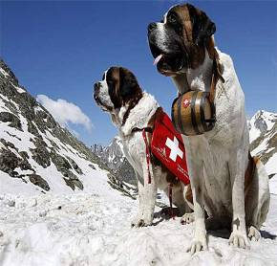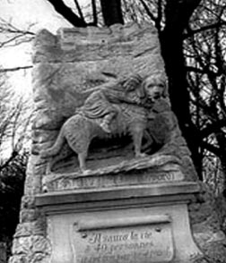
В Альпах есть и сейчас небольшой монастырь, который называется Сен-Бернар. В нем монахи вывели когда-то давно породу собак, которые стали предками современного сенбернара.
Огромные собаки были приучены спасать заблудившихся в горах путников, пострадавших от снежных лавин. Монахи заметили, что собаки чувствовали человека во время бури за 300-400 метров, на глубине 2 метров и более под толщей снега, а также имели отличное чутье на сход снежных лавин. Эти собаки могут часами находиться на сильном морозе и старательно выполнять свою непростую работу. Путника в условиях холода одолевает усталость, сонливость. Собаки откапывали людей из-под снега, согревали своим телом. А когда буря утихала и лавина сходила, монахи выходили в горы на помощь своим питомцам и людям и доставляли их в монастырь. Так животные помогали спасать тех, кто попал в беду.
Славу монастырю принёс сенбернар Барри, который спас более 40 человек.

Памятник Бобби (Эдинбург, Великобритания)
Кладбище в Эдинбурге, что в Шотландии, стало постоянным местом обитания для удивительного пса Бобби. Скай терьер, переживший своего хозяина на 14 лет, изо дня в день проводил время на могиле своего покойного хозяина. Местные жители давали ему кров в холодную погоду и еду по мере необходимости

Хатико. Это реальный пес, который на протяжении 9 лет настойчиво ждал возвращения своего умершего хозяина с работы. Сколько не пытались люди пристроить животное к новым хозяевам, все попытки оказались безрезультатными.
Станция Сибуя оказалась последним пристанищем верного друга профессора одного из Токийских университетов. Еще при жизни Хатико вызывал огромный интерес у жителей Японии, многие приезжали на эту станцию, чтобы убедится в правдивости трогательной истории верности и преданности.
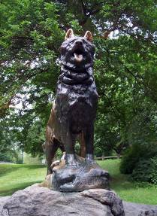
Балто (англ.Balto) — сибирская хаски. Ездовая собака из упряжки, перевозившей медикаменты во время эпидемии дифтерии в 1925 году в городах штата Аляски, США. Балто родился в 1919 году в небольшом городе Ном на Аляске.
Они прошли 53 мили за семь с половиной часов. Сыворотка была заморожена, но не повреждена, и её сразу же стали использовать для остановки эпидемии. Пять дней спустя эпидемия была полностью остановлена. Обессиленные и полузамерзшие собаки после 53-х мильной гонки, были тут же признаны героями в Соединенных Штатах.
В нашей стране тоже есть собаки, которые спасли сотни человеческих жизней. Им поставлен памятник, находящийся на территории парка Института экспериментальной медицины Российской Академии медицинских наук.
"Памятник собаке",
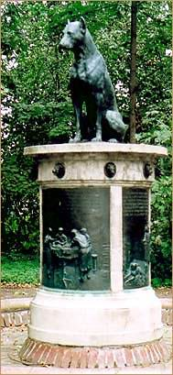
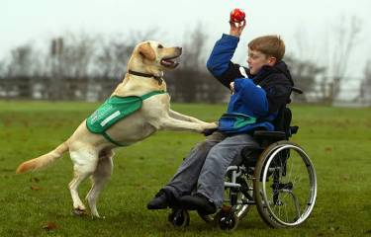
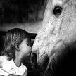
Рассказ об анималотерапии.( о лечебной кинологии и облегчении страданий при ДЦП).
Есть дети, болезнь, когда у человека плохо двигаются руки и ноги и каждое движение ему дается с трудом и болью. Этот недуг встречается и у детей. Такие дети обычно проводят жизнь в инвалидной коляске. Сейчас есть методика облегчения течения таких болезней. Проводятся специальные уроки под руководством опытных специалистов - кинологов, на которых дети общаются с собаками – играют с ними, гладят их.
В первую очередь важно то, что ребята получают положительные эмоции от общения с собаками. Ведь собаке не важно — больной рядом с ней человек или здоровый, красивый или некрасивый, она рада каждому и послушна со всеми. Рядом с ними дети становятся полноценными людьми и впервые в жизни чувствуют себя хозяевами ситуации. Кроме того, играя с животным, катаясь на нем верхом, обнимая, просто поглаживая по шерсти, ребенок перенимает движения мышц собаки и его парализованные мышцы начинают развиваться. Таким образом, положительные эмоции сопровождаются дополнительной физической нагрузкой.
Распространенное упражнение — команда «принеси»: ребенок бросает мяч, и собака должна его принести.
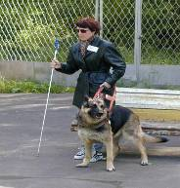Собаки–лекари — уникальные животные.
Я думаю всем вам понятно, что нельзя издеваться над братьями нашими меньшими. Они чувствуют боль, холод, голод так же, как и мы, - люди.
Стих Э. Асадова «Рыжая дворняга».
Хозяин погладил рукою
Лохматую рыжую спину
«Прощай, брат, хоть жаль мне, не скрою,
Но все же тебя я покину».
Швырнул под скамейку ошейник
И скрылся под гулким навесом,
Где шумный людской муравейник
Вливался в вагоны экспресса.
Собака не взвыла ни разу
И лишь за знакомой спиною
Следили два карие глаза
С почти человечьей тоскою.
Старик у вокзального входа сказал:
«Что , оставлен, бедняга?
Эх, будь ты хорошей породы,
А то ведь, простая дворняга…»
В вагонах, забыв передряги
Шутили, смеялись, дремали,
Тут видно о рыжей дворняге
Не думали, не вспоминали.
Не ведал хозяин, что следом,
По шпалам из сил выбиваясь
За красным мелькающим светом
Собака бежит задыхаясь.
Споткнувшись, кидается снова,
В кровь лапы о камни разбиты
И выпрыгнуть сердце готово
Наружу из пасти открытой.
Не ведал хозяин, что силы
Вдруг разом оставили тело
И стукнувшись лбом о перила
Собака под мост полетела…
Труп волны снесли под коряги…
Старик, ты не знаешь природы
Ведь может быть тело дворняги,
А сердце – чистейшей породы.

Беспородный пес по кличке «Мальчик» жил в переходе около станции метро «Менделеевская» более пяти лет, а появился еще щенком. Пса отличали обаяние и добродушный нрав. Его подкармливали продавцы торговых палаток и работники станции. Однажды пес попался на глаза молодой девушке, шедшей по переходу с собакой бойцовской породы, которую и натравила на мирно стоящую дворнягу. Спасти собаку не удалось.
Обстоятельства гибели собаки возмутили всю общественность. Деятели культуры обратились к руководству московского метро с просьбой дать разрешение на установку памятника. Открытие скульптуры состоялось в 2007году.
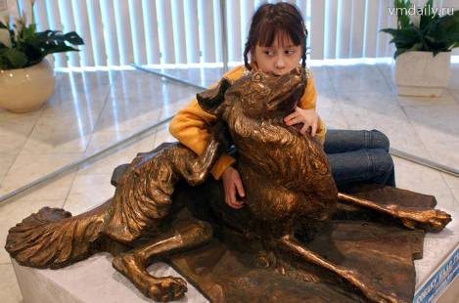

Вот такой памятник установлен в Москве бездомной собаке, что бы люди не забывали что «Мы в ответе за тех кого приручили»

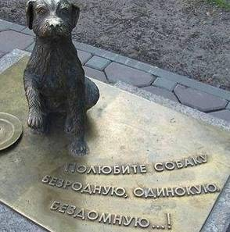

В одном из московских парков стоит памятник собаке-воину.
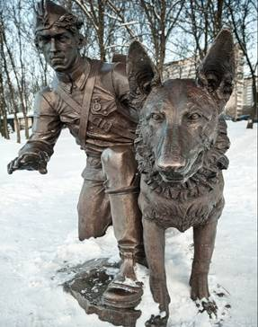
Сегодня собаки уже незаменимые помощники правоохранителей в борьбе с преступностью. На Кубани в честь служебной овчарки Елги даже установили памятный камень-первый и единственный у нас в регионе. Расположен он у здания полиции Приморско-Ахтарского района рядом с монументом погибшим сотрудникам.
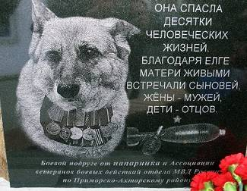
Но и котам установлены памятники. После блокады, когда во время голода съели всех кошек, в Ленинграде расплодились крысы и мыши - разносчики опасных инфекционных болезней. Тогда по специальному распоряжению Советского правительства в город срочно доставили целый вагон усатых охотников. Их выпустили на улицы, и вскоре наступление грызунов было остановлено.
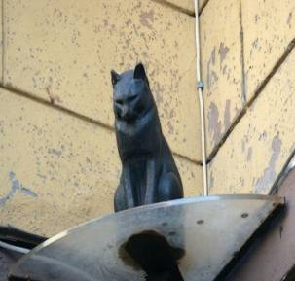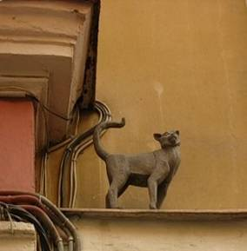
И в заключении стихотворение “Просьба” – Рождественского

“Птицы, розы и звери в души людям смотрят,
Вы их жалейте, люди, не убивайте зверя,
Ведь небо без птиц – не небо,
И море без рыб – не море,
И земля без зверей – не земля”.

К сожалению, у некоторых людей сердце оказывается черствым и равнодушным. Оно не может откликнуться на боль и страдание живого существа. Когда таких людей становится много - общество начинает болеть. В таком обществе человек чувствует себя одиноким, незащищенным, несчастливым. Единственное лекарство от этого доброта, и она начинается с доброты, проявленной к братьям нашим меньшим.
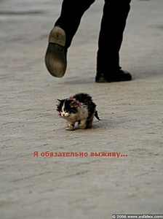
Ребята, в нашей библиотеке много замечательных книг о животных.
А. Чехов «Каштанка», Н. Гарин-Михайловский «Тема и Жучка», А. Куприн «Барбос и Жулька», "Белый пудель», Л. Андреев «Кусака», Саша Черный «Дневник Фокса Микки», И. С. Тургенев «Му-му», И. Бунин «Сны Чанга», Б. Рябинин «Рассказы о потерянном друге», Г. Троепольский «Белый Бим Черное ухо», Ю. Казаков «Арктур- гончий пес», Э. Сетон-Томпсон «Чинк», Дж. Лондон «Бурый волк», И.Фекете «Репейка» и др.

